Situation d’évaluation
Deuxième cycle
Troisième secondaire
À la découverte de créatures mythiques

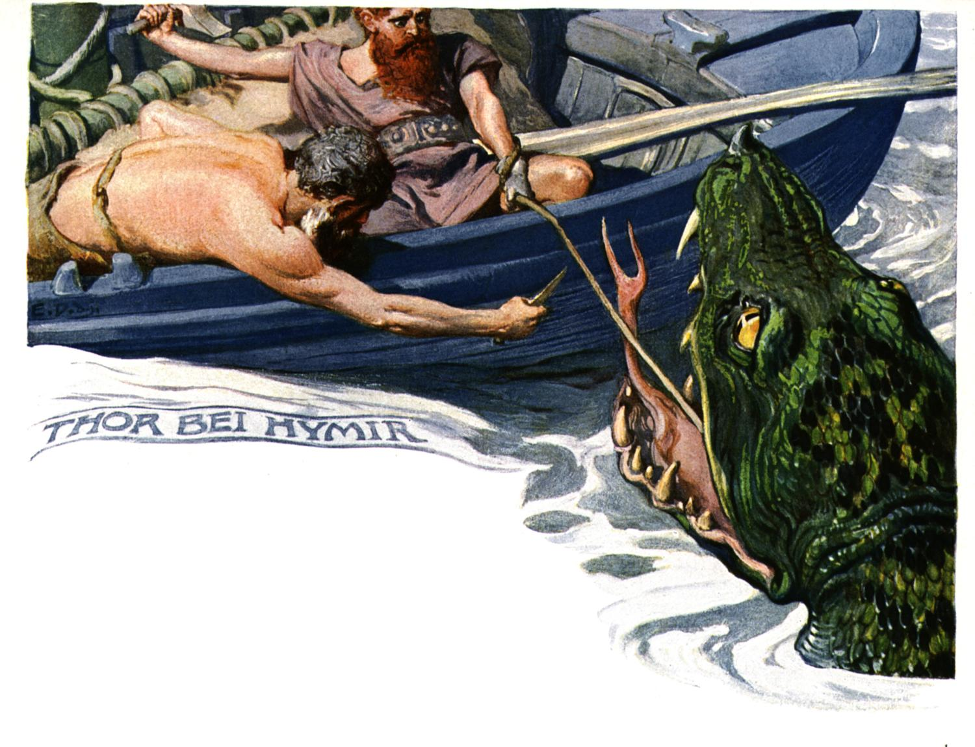
Journal de bord – Tâche 2
Une créature étrangère au bout de ma plume

Nom : Date :



Mise en situation

Consignes

Prenez connaissance de la liste des créatures mythiques présentées aux pages 3 à 12 et choisissez celle qui vous fascine au point de vouloir la faire découvrir à vos camarades par le biais d’un texte.

Enrichissez l’information reçue sur cette créature en remplissant la Fiche de recherche (page 14).

À la page 15 du Journal de bord, élaborez le plan de votre texte narratif.

Rédigez la première version de votre texte dans le Cahier d’écriture.

Corrigez votre première version à l’aide de la Liste de vérification (page 16). N’oubliez pas de consulter un dictionnaire, une grammaire et tous les autres outils de consultation habituels.

Écrivez votre texte au propre dans le Cahier d’écriture.

Révisez votre texte à l’aide de la Grille d’appréciation (page 17).

Remettez le Journal de bord — Tâche 2 et le Cahier d’écriture à votre enseignant pour la correction.

Liste des créatures mythiques dans le monde

Cyclope  Origine : Grèce | 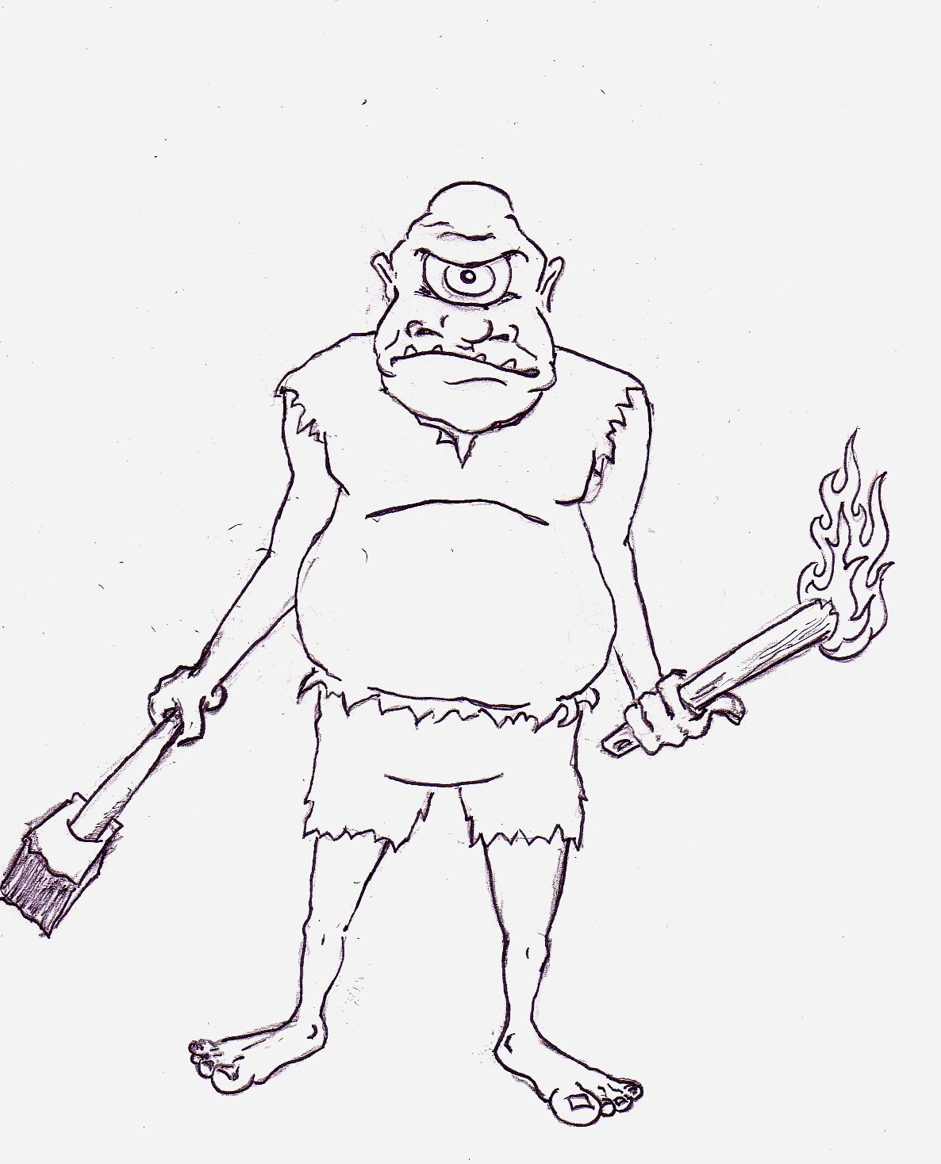
Caractéristiques physiques | Géant ne possédant qu’un seul œil énorme placé au milieu du front.
Caractéristiques psychologiques | Il est brutal et stupide.
Adjuvant | Habile dans son travail. Berger qui vit en Sicile. D’autres cyclopes moins sauvages furent utilisés par des souverains humains pour édifier les murailles gigantesques de cités telles que Mycènes ou Tirynthe.
Opposant | Race sans foi ni loi, il ne craint ni les dieux ni les hommes. Il est aussi sauvage et violent.

Sphinx  Origine : Égypte | 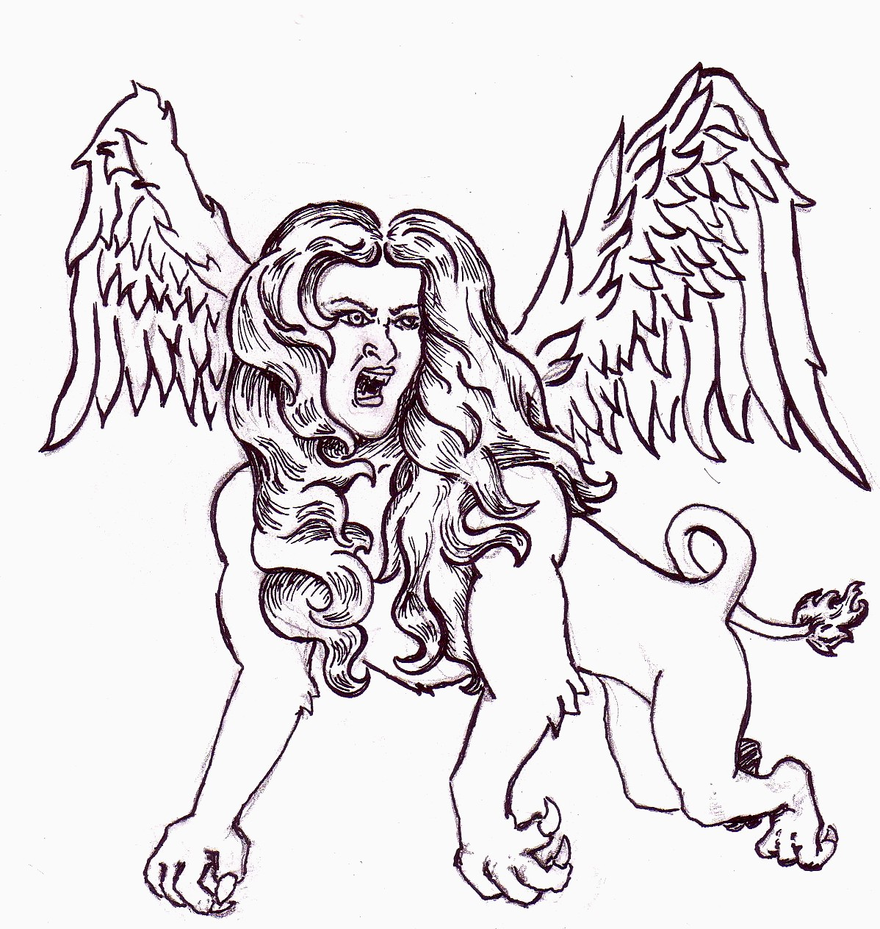
Caractéristiques physiques | Si le sphinx égyptien au corps de lion et à tête humaine incarne la grandeur et la puissance suprême du roi, la forme pyramidale du tombeau royal peut, elle, être considérée comme le symbole de la butte initiale mythique. Long de 73,5 mètres et haut de 20, le sphinx de Gizeh a été taillé sur place en plein roc. Tel un garde impressionnant, il se dresse devant la pyramide du roi Khephren, dont il porte les traits.
Caractéristiques psychologiques | Mystérieux
Adjuvant | Gardien de la nécropole de Gizeh
Opposant | -----------------------------

Sirène  Origine : Grèce |  | 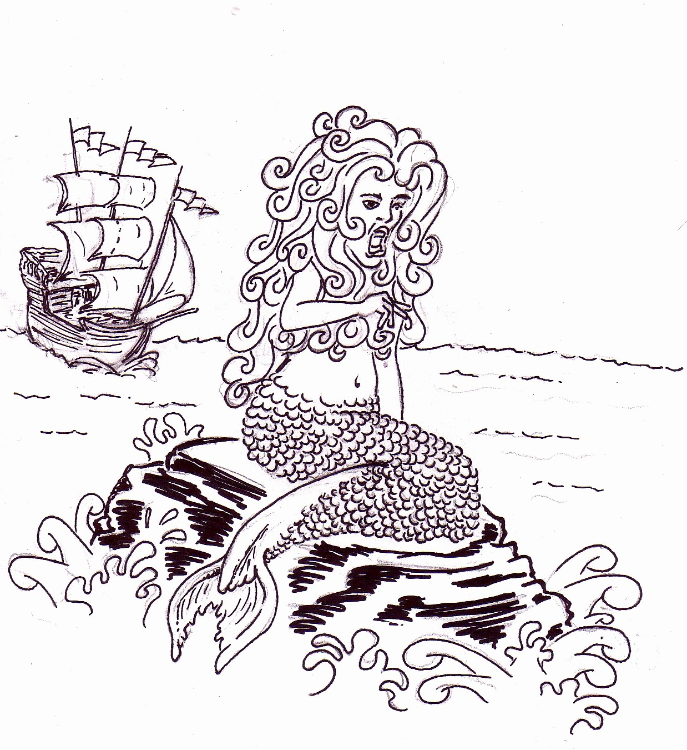
Caractéristiques physiques | Femme à queue de poisson. Elle est de petite taille. Elle a un chant doux et mélodieux qui trahit sa présence. Elle a une longue chevelure.
Caractéristiques psychologiques | Symbolise aussi bien la mère nourricière que l’océan destructeur. Peut parfois être perçue comme une divinité. Elle est très sensuelle.
Adjuvant | Elle inspire beaucoup d’artistes. Elle n’est pas immortelle. Elle a des pouvoirs semblables à ceux des fées et peut accorder, à qui lui a rendu quelques services, richesse, vêtements ou nourriture à volonté.
Opposant | Dans l’imaginaire celte, la sirène séduit les pêcheurs et enlève les enfants. Par ses chants au charme irrésistible, elle attirait les marins et les entraînait à la mort. Selon certaines interprétations, la sirène n’était autre chose qu’une courtisane qui demeurait sur les bords de la mer de Sicile et qui séduisait les marins. Au Moyen Âge l’apparition d’une sirène annonçait une tempête ou un naufrage.

Troll  Origine : pays nordiques (Norvège, Suède, Finlande, etc.) |  | 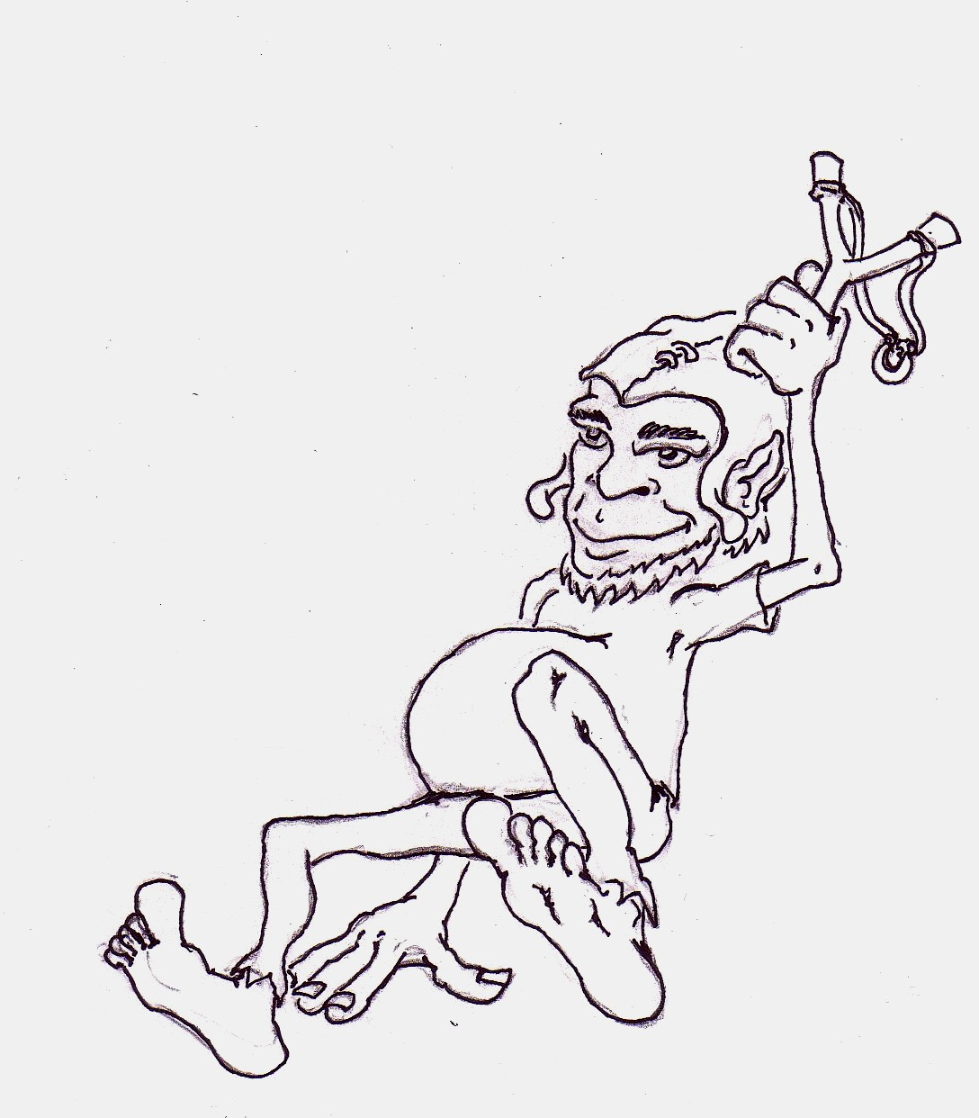
Caractéristiques physiques | Apparence humaine, de taille variable
Caractéristiques psychologiques | Créature à l’esprit malin, vilain. Il est malveillant et puant.
Adjuvant | Esprit farceur. Il exerce son pouvoir magique pour le bien des humains.
Opposant | Ennemi des hommes. Il s’amuse à détrousser ou à dévorer tout voyageur qui s’aventure la nuit dans son domaine. Il exerce ses pouvoirs magiques contre les humains. Il accomplit des actes de malice. Il incarne parfois les forces du mal. Il est parfois une créature très dangereuse.

Yéti  Origine : Népal |  | 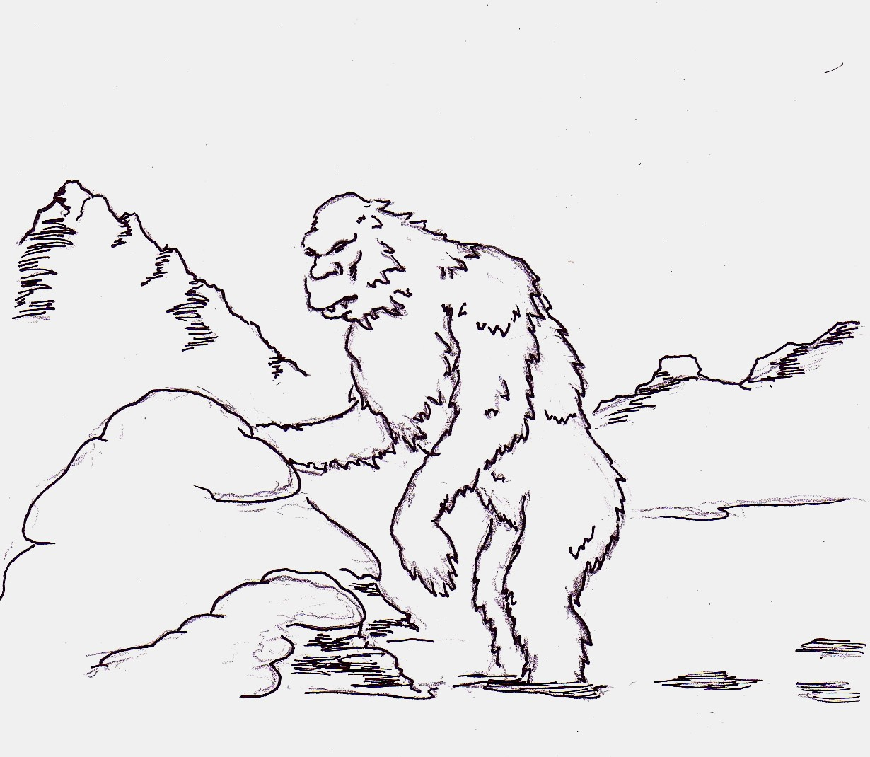
Caractéristiques physiques | Velu, avec des bras assez longs, les pieds vers l’extérieur, un visage semblable à celui de l’homme, il mesure de 1,5 à 3,75 mètres. Il se déplace sur deux pattes, comme les hommes, mais aussi sur quatre pattes, pour courir.  Il est omnivore : il peut dévorer des animaux comme les marmottes, ou manger des lichens, des fruits et des baies. Il aime aussi la nourriture contenue dans les sacs à dos des alpinistes.  Il se comporte comme un singe, se gratte, intimide les autres en ouvrant sa gueule toute grande pour montrer ses dents. On peut donc le comparer à un gros gorille.
Caractéristiques psychologiques | Créature capable de sentiments, il vit dans les forêts boréales, est intelligent, craint l’homme et reste caché.
Adjuvant | ----------------------
Opposant | ----------------------

Gnome  Origine : Pays nordiques |  | 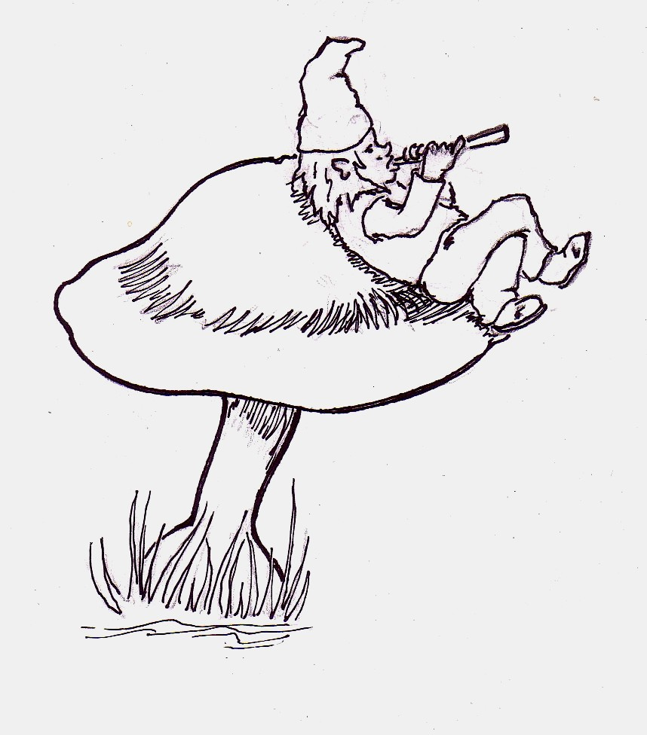
Caractéristiques physiques | Créature de petite taille.
Caractéristiques psychologiques | Créature surnaturelle. Être doté d’une grande sagesse. Il est ingénieux et facile à gouverner. Il a une âme mortelle, mais il peut se procurer l’immortalité en contractant des alliances avec l’homme.
Adjuvant | Être très savant. Il traverse des murs intacts, des rochers et des pierres. Il est gardien de trésors, de mines et de pierreries. Il est préposé à la germination des plantes et à la bonne santé des racines des arbres.
Opposant | Selon d’autres interprétations encore, les gnomes seraient des nains, laids, difformes, malicieux et méchants ou bien ils appartiendraient à la catégorie des génies qui, selon la Kabbale, détiendraient sous terre des trésors de pierres et métaux précieux.  Ils deviennent parfois complices du diable, parce qu’ils ont peur de celui-ci. Ils renoncent donc à leur alliance avec l’homme et refusent l’immortalité de l’âme.

Kitsune  Origine : Japon |  | 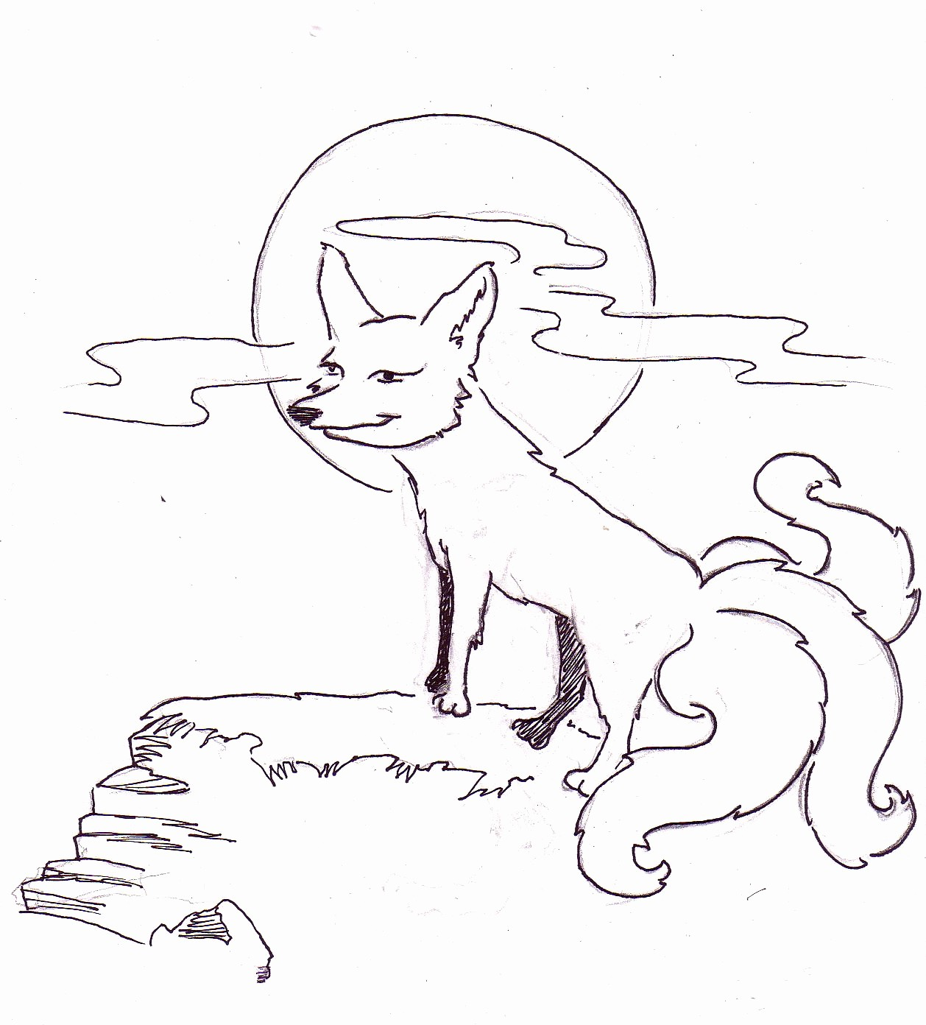
Caractéristiques physiques | Le Kitsune s’apparente au renard, à la différence du nombre de queues qu’il possède. Selon certaines légendes, il gagne une queue au bout de cent ans de vie et obtient ainsi le pouvoir de transformation et de possession, qui se nomme Kitsune Tsuki.  Après mille ans, le Kitsune atteint le nombre de neuf queues. Dans d’autres légendes, il gagne une queue tous les mille ans ou alors il les gagne par les faveurs d’un autre Kitsune ou du dieu Inari. Plus le nombre de queues est élevé, plus il est puissant. Les couleurs de son pelage sont variées. Lorsque le Kitsune atteint le nombre de neuf queues, son pelage prend une couleur blanche, argentée ou dorée.
Caractéristiques psychologiques | Les noms qu’on lui donne sont souvent féminins. Il est rusé et joue des tours. Le kitsune peut être diabolique ou de bon augure.
Adjuvant | Les kitsunes sont souvent dotés de pouvoirs magiques importants, comme la possession, la capacité de souffler du feu, ou celle d’ignition en frottant leurs queues les unes contre les autres.
Opposant | Dans la culture populaire moderne, ils peuvent aussi se manifester dans le monde onirique, créer des illusions, courber l’espace et le temps, rendre les gens fous, distinguer les illusions, contrôler l’âme et l’esprit des gens et se transformer.

Dragon chinois  Origine : Chine |  | 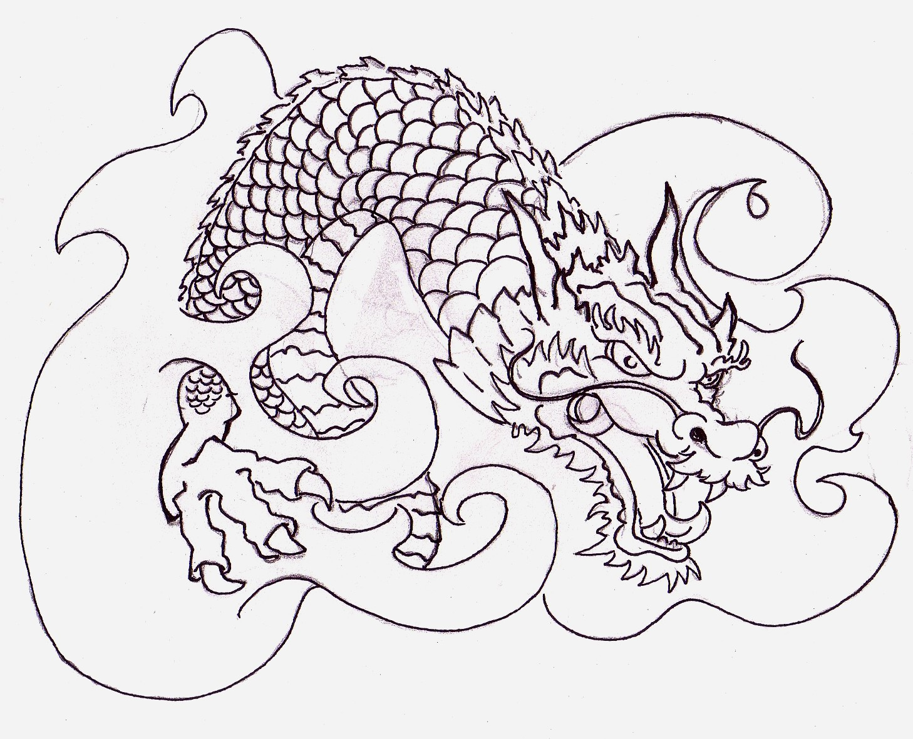
Caractéristiques physiques | Le dragon chinois a des pattes griffues, des moustaches tournoyantes, des cornes pointues qui lui donnent le sens de l’ouïe, puis des ailes (s’il est âgé).
Caractéristiques psychologiques | Le dragon chinois est associé au climat et à l’eau.
Adjuvant | C’est un symbole favorable de puissance et de pouvoir dans le folklore et l’art chinois.
Opposant | Les dragons gouvernent les mers et les océans. Ils peuvent se montrer en tornade ou en typhon. Gardiens des eaux, ils sont plutôt bienfaisants, mais ils peuvent être maladroits, se tromper de tâche, s’endormir, voire s’enivrer, et c’est alors la catastrophe : le fleuve déborde, la tempête ravage les côtes, ou bien, au contraire, les sources se tarissent, la sécheresse menace.

Oiseau de feu  Origine : Russie |  | 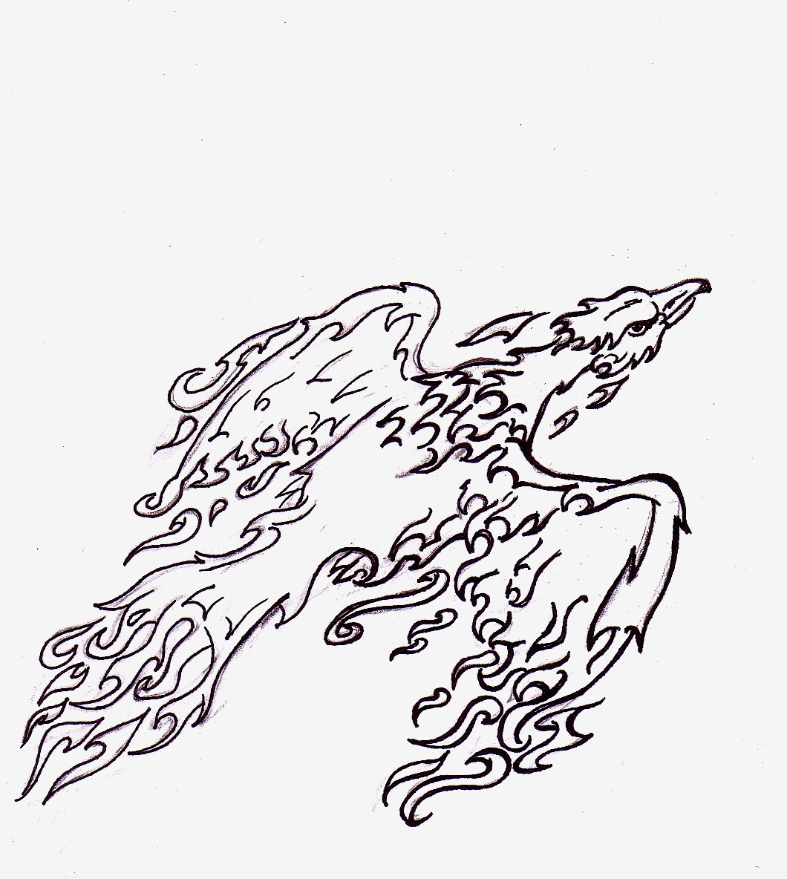
Caractéristiques physiques | L’oiseau de feu est une créature légendaire au plumage majestueux de couleur de feu.
Caractéristiques psychologiques | ----------------
Adjuvant | Il représente en même temps une bénédiction et une malédiction pour celui qui le capture.  Une simple plume peut ainsi éclairer une grande salle, si elle n’est pas dissimulée.
Opposant | -----------------

Loup-garou  Origine : Europe |  | 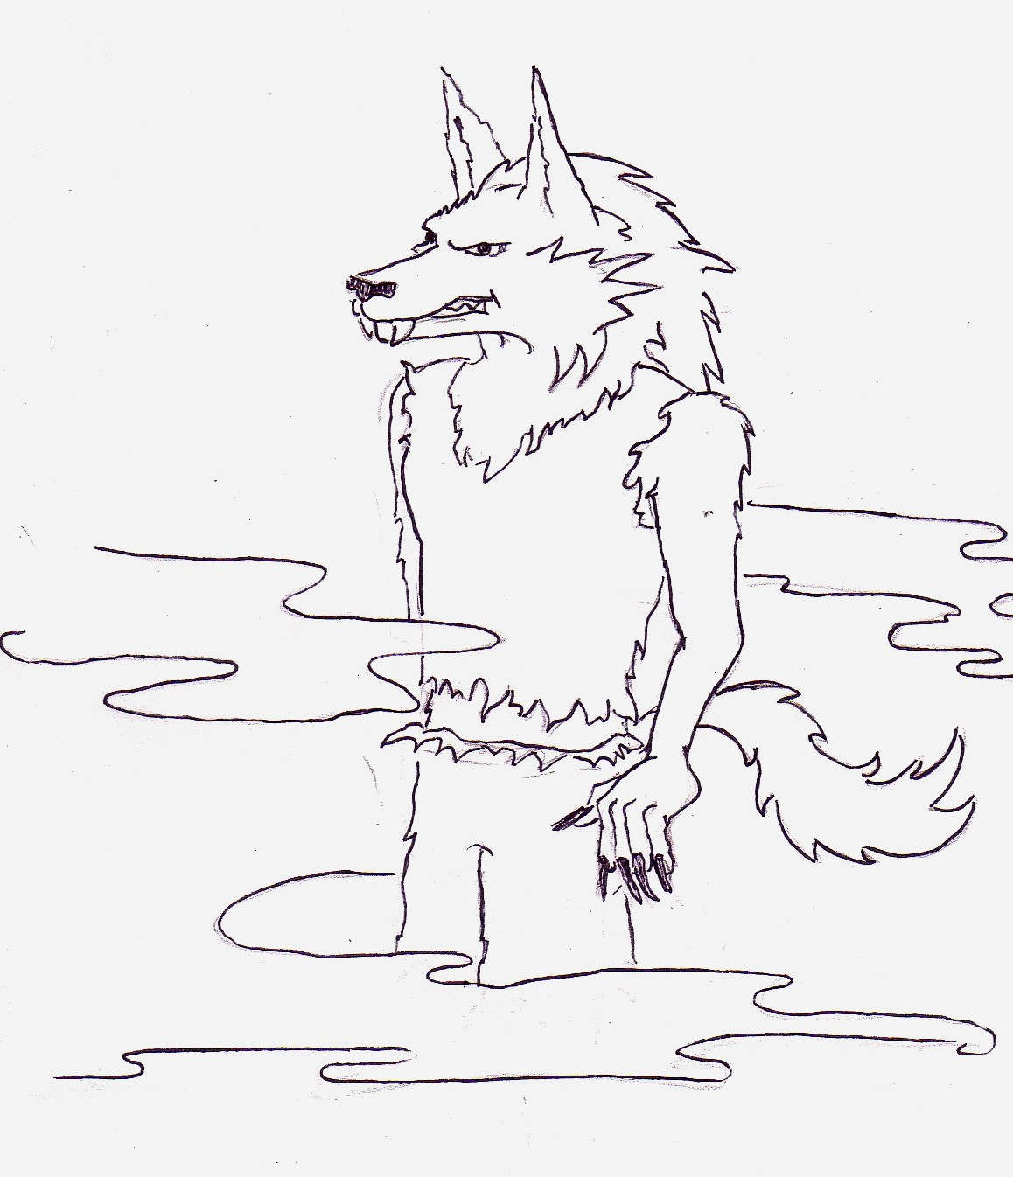
Caractéristiques physiques | Dans le folklore européen, un loup-garou est un homme qui, durant la nuit (souvent lors des nuits de pleine lune), se transforme en loup, prenant la forme, le poil, les crocs et les griffes d’une bête féroce. Ce processus est appelé lycanthropie. Il se comporte alors comme un loup et parcourt les chemins à la recherche de victimes humaines à dévorer. La transformation est temporaire ou permanente. Elle est causée par une influence surnaturelle. Le loup-garou revient à sa forme humaine à l’aube.
Caractéristiques psychologiques | Le loup-garou, ou lycanthrope, est un personnage de légende, vagabond et malfaisant, qui passait pour avoir le pouvoir de se transformer en loup.
Adjuvant | --------------------------------
Opposant | Lors des nuits de pleine lune, l’humain loup-garou se transforme en un loup énorme avec des sens surdéveloppés et acquiert les caractères attribués à cet animal : puissance musculaire, agilité, ruse et férocité. Il chasse et attaque sans merci ses victimes pour les dévorer, ne contrôlant plus ses faits et gestes, et pouvant tuer de nombreuses victimes en une seule nuit.

Farfadet  Origine : France |  | 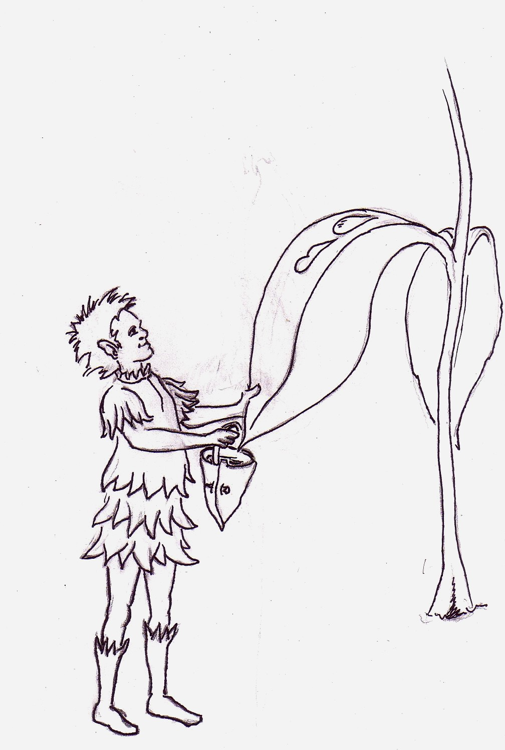
Caractéristiques physiques | Le farfadet mesure une cinquantaine de centimètres, ridé, la peau mate. Traditionnellement, cependant, le parfait petit farfadet porte une veste rouge aux boutons argentés rutilants, des bas bleus ou marine, d’épais souliers à grosse boucle argentée.
Caractéristiques psychologiques | Comme son nom l’indique au sens figuré, le farfadet est un être léger et frivole. Il aime à courir dans les prés et dans les champs de lavande.
Adjuvant | Parfois le farfadet s’installe près d’une maison et s’occupe de son entretien, ainsi que des animaux, du jardin… On dit également qu’il lui arrive de réparer des outils, des chaussures, des choses cassées. Pour tous les services qu’il rend, il apprécie un verre de lait, des gâteaux de miel, mais n’acceptera pas de nouveaux vêtements, en remplacement des haillons qu’il porte.
Opposant | Il est très farceur, joue parfois des tours aux humains.

Centaure  Origine : Grèce |  | 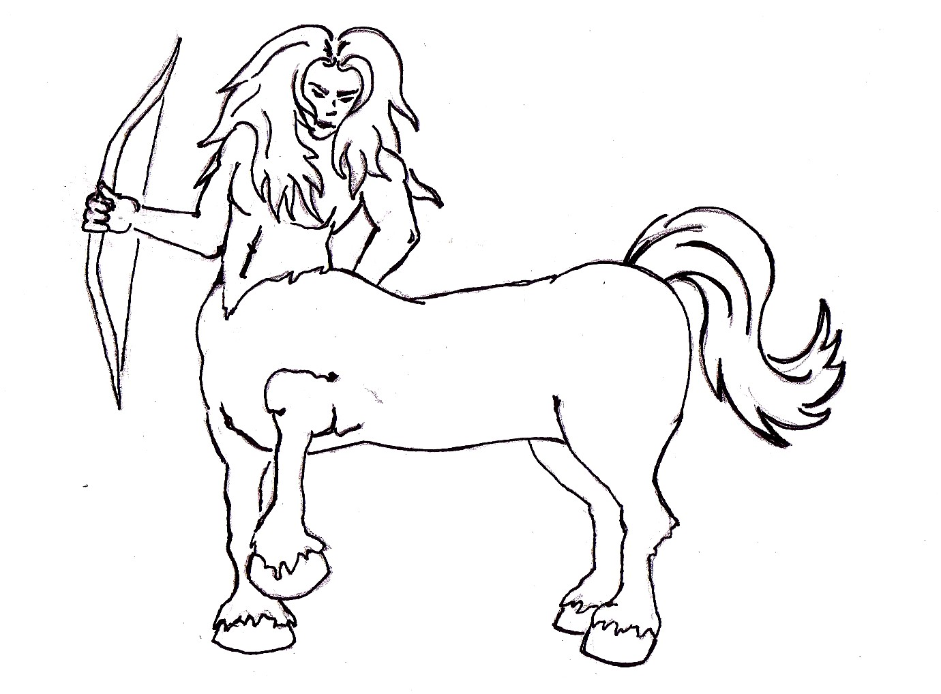
Caractéristiques physiques | Dans la mythologie grecque, les centaures sont des créatures mi-hommes, mi-chevaux. La partie supérieure de leurs corps étant humaine et la partie inférieure étant équine.
Caractéristiques psychologiques | Les centaures étaient des êtres sauvages, connus pour leur agressivité.
Adjuvant | Chiron, un centaure, était quant à lui sage et savant. Il éleva de nombreux héros et certains dieux.
Opposant | Les centaures se nourrissaient de chair et avaient des mœurs brutales et paillardes.

Monstre du Loch Ness  Origine : Écosse |  | 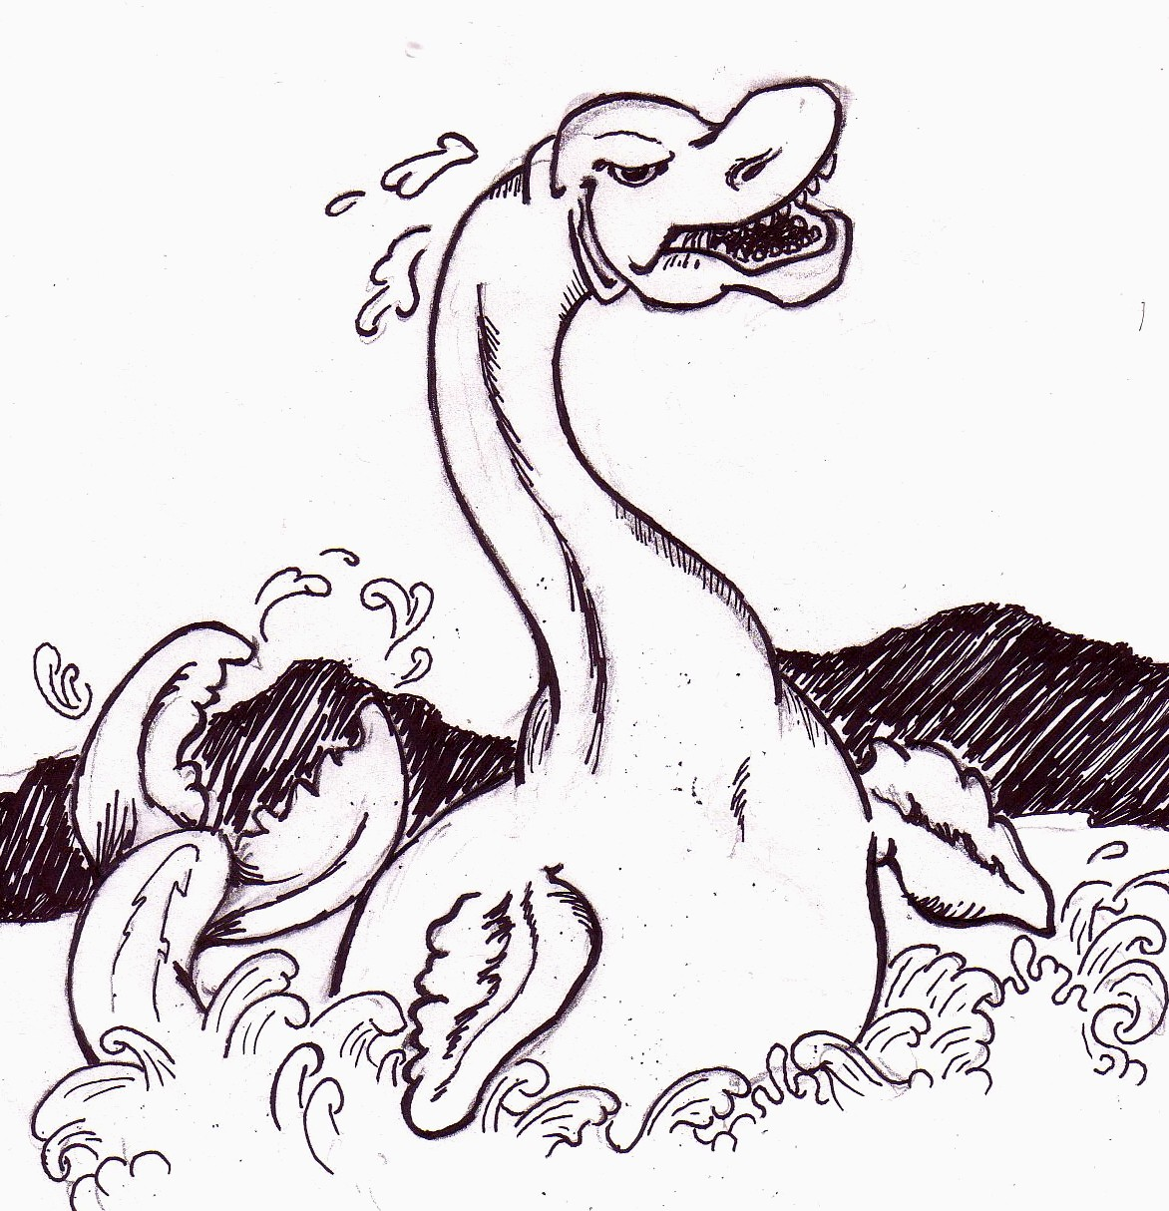
Caractéristiques physiques | Cette créature mesure de 4 à 5 mètres. Il s’agirait d’un mammifère ayant des poils sur le corps. Il est de couleur gris ou brun. Il possède un long cou grêle, une queue massive, un dos arqué et quatre nageoires en forme de losange.
Caractéristiques psychologiques | De plus en plus discret
Adjuvant | ----------------
Opposant | ----------------

Vampire  Origine : Europe de l’Est |  | 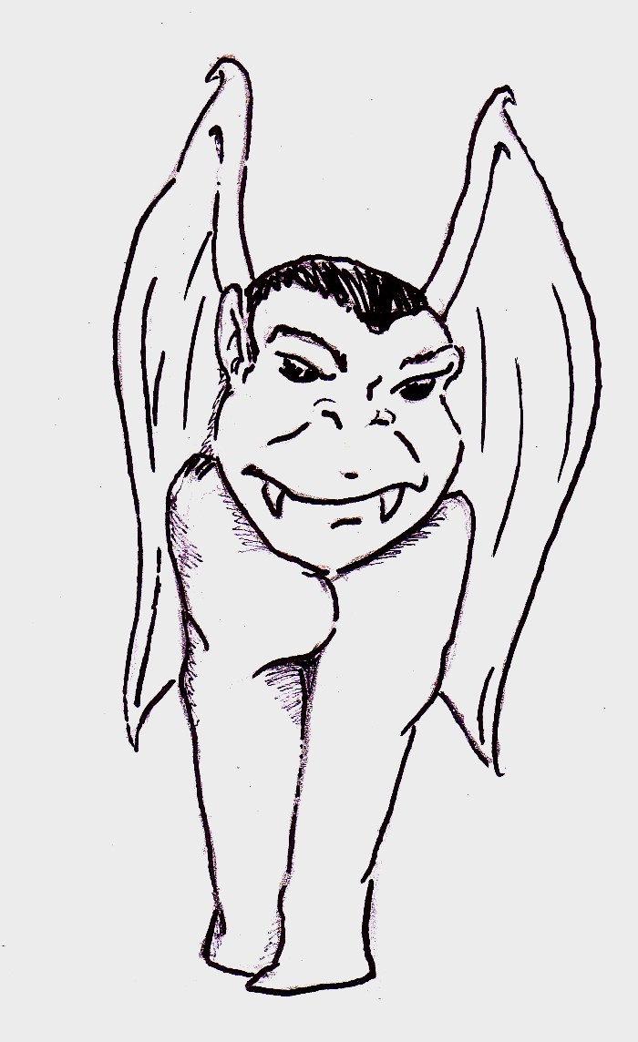
Caractéristiques physiques | Deux images physiques du vampire ont été définies :  a) La première image est d’une beauté irrésistible : vêtu de noir avec une longue cape, une voix suave avec un accent des pays de l’Est.  b) La seconde est moins flatteuse, mais plus proche des textes anciens : aspect cadavérique avec un visage pâle, difforme, des ongles acérés, des vêtements usés et peu reluisants, une haleine fétide et des oreilles pointues.
Caractéristiques psychologiques | • méchanceté incroyable  • violence pour parvenir à ses fins  • aucun sens moral  • marginal obstiné, tueur sans pitié
Adjuvant | --------------------
Opposant | • possibilité de transformer ses victimes en vampires.  • capacité à faire se déchaîner les éléments naturels.  • capacité à se dématérialiser.  • terrorisant la société des gens normaux.

Illustrations : Marc St-Germain

Le monde des créatures mythiques
GRÈCE
ÉCOSSE
RUSSIE
JAPON
CHINE
ÉGYPTE
NÉPAL
FRANCE
PAYS NORDIQUES
EUROPE
EUROPE DE L’EST
LÉGENDE

: Pays

: Créatures

Carte élaborée par l’équipe de production

De quel pays provient votre créature?

Consigne : À l’aide du site Web http://fr.encarta.msn.com, remplissez la fiche de recherche suivante.

N.B. Si votre créature provient d’une région, et non d’un pays spécifique, choisissez un pays faisant partie de cette région.

Description de la situation géographique
(frontières, relief, végétation, faune, flore, climat, etc.)

Description des aspects culturels marquants
(phrases complètes)

Nommez un attrait touristique important :

Nommez une fête nationale ayant un lien direct ou indirect avec la créature de ce même pays.

Nommez une croyance reliée à ce pays :

Plan pour composer le texte narratif

Introduction
Situation initiale :

Élément déclencheur :

Développement

Conclusion
Dénouement :

Situation finale :

Liste de
vérification

Je révise et corrige mon texte. |  | (✓)
Contenu et organisation de mon texte
① | J’ai écrit mon texte en tenant compte de ma situation d’écriture et des caractéristiques de mon destinataire. | ◻
② | J’ai tenu compte des renseignements fournis dans le texte et des renseignements obtenus lors de ma recherche. | ◻
③ | J’ai utilisé la structure du schéma narratif. | ◻
④ | J’ai découpé le texte en paragraphes en tenant compte des éléments du schéma narratif. | ◻
⑤ | J’ai choisi un registre de langue qui convient à ce genre de récit. | ◻
⑥ | J’ai assuré la constance du point de vue (ton et type de narrateur) tout au long de mon récit. | ◻
Fonctionnement de la langue
① | J’ai utilisé dans mon récit les bons temps verbaux, en particulier les temps du passé, dont le passé simple. | ◻
② | J’ai utilisé trois organisateurs textuels assurant la transition entre les paragraphes. | ◻
③ | J’ai fait les bons accords grammaticaux : déterminants, noms, verbes, adjectifs, pronoms, participes passés, etc. | ◻
④ | J’ai utilisé la bonne ponctuation et les bons signes typographiques en prêtant une attention particulière aux discours rapportés directs (dialogues). | ◻

Grille d’appréciation de l’enseignant — Écrire des textes variés
Créer en élaborant des textes « littéraires »
Critères | Excellent  5 | Bon  4 | Passable  3 | Faible  2 | Inadéquat  1
1. Adaptation à la situation de communication | • Élabore un texte littéraire de façon étoffée et personnalisée et suscite l’intérêt du destinataire par des moyens efficaces. | • Élabore un texte littéraire de façon étoffée et suscite l’intérêt du destinataire par des moyens pertinents. | • Élabore un texte littéraire de façon convenable et tient compte de la tâche. | • Élabore un texte littéraire en tenant compte de certains éléments de la tâche. | • Présente des éléments d’un texte littéraire en tenant peu compte de la tâche.
1. Adaptation à la situation de communication | ◻ | ◻ | ◻ | ◻ | ◻
2. Cohérence du texte | • Organise son texte de façon appropriée et fait progresser habilement ses propos. | • Organise son texte de façon appropriée et fait progresser ses propos en établissant des liens logiques entre eux. | • Organise son texte et fait progresser ses propos selon un ordre logique, malgré quelques maladresses. | • Présente ses propos de façon parfois discontinue ou incomplète. | • Présente ses propos sans organisation évidente.
2. Cohérence du texte | ◻ | ◻ | ◻ | ◻ | ◻
3. Utilisation d’un vocabulaire approprié | • Utilise des expressions et des mots précis, variés et appropriés. | • Utilise la plupart du temps des expressions et des mots précis et appropriés. | • Utilise des expressions ou des mots généralement appropriés, malgré des imprécisions ou des répétitions. | • Utilise des expressions ou des mots usuels dont plusieurs sons incorrects ou répétés. | • Utilise des expressions ou des mots qui relèvent souvent de la langue orale ou familière.
3. Utilisation d’un vocabulaire approprié | ◻ | ◻ | ◻ | ◻ | ◻
4. Construction des phrases et ponctuation appropriées | • Construit et ponctue correctement ses phrases, plusieurs présentant une certaine complexité, malgré de rares maladresses. | • Construit et ponctue des phrases de façon généralement correcte, plusieurs présentant une certaine complexité. | • Construit et ponctue de façon généralement correcte ses phrases de structure simple, mais celles de structure complexe comportent certaines maladresses. | • Construit et ponctue de façon généralement correcte ses phrases de structure simple, mais celles de structure complexe comportent plusieurs erreurs. | • Construit et ponctue quelques phrases correctement.
4. Construction des phrases et ponctuation appropriées | Moins de 2,5 % de fautes  ◻ | De 2,5 % à 3,5 % de fautes  ◻ | De 3,6 % à 4,6 % de fautes  ◻ | De 4,7 % à 5,7 % de fautes  ◻ | 5,8 % de fautes et plus  ◻
5. Respect des normes relatives à l’orthographe d’usage et à l’orthographe grammaticale | • Orthographie son texte de façon très satisfaisante. Effectue la plupart des accords et orthographie de façon généralement correcte les mots, dont plusieurs sont moins courants. | • Orthographie son texte de façon satisfaisante. Effectue plusieurs accords et orthographie de façon généralement correcte les mots courants. | • Orthographie son texte de façon acceptable. Effectue plusieurs accords simples et orthographie correctement plusieurs mots courants. | • Orthographie son texte de façon peu assurée. Effectue parfois les accords simples et orthographie de façon généralement correcte les mots courants. | • Orthographie son texte en respectant peu les normes relatives à l’orthographe.
 | Moins de 2,5 % de fautes  ◻ | De 2,5 % à 3,5 % de fautes  ◻ | De 3,6 % à 4,6 % de fautes  ◻ | De 4,7 % à 5,7 % de fautes  ◻ | 5,8 % de fautes et plus  ◻

Grille d’appréciation de l’enseignant — Écrire des textes variés (suite)

Créer en élaborant des textes « littéraires »
Appréciation globale  Cote | Excellent  5 | Bon  4 | Passable  3 | Faible  2 | Inadéquat  1
 | Écrit un texte dont le contenu est développé de façon personnalisée et dans lequel la langue est d’un niveau satisfaisant à très satisfaisant. | Écrit un texte dont le contenu est développé de façon appropriée et dans lequel la langue est d’un niveau acceptable à satisfaisant. | Écrit un texte adapté à la tâche et dans lequel la langue est d’un niveau acceptable. | Écrit un texte qui traite sommairement du sujet et dans lequel la langue est peu assurée. | Écrit un texte sommaire ou peu adapté à la tâche, dans lequel la langue est très peu maîtrisée.

Note : Pour se situer à l’échelon 3 ou plus, l’élève doit avoir au moins une cote 3 aux critères 1, 4 et 5.

Tableau de correspondance entre le nombre de fautes et l’échelle d’appréciation
pour la correction des critères d’orthographe d’usage et grammaticale

Nombre de mots  du texte | Excellent  5 | Bon  4 | Passable  3 | Faible  2 | Inadéquat  1
Nombre de mots  du texte | Moins de 2,5 % de fautes | De 2,5 % à 3,5 % de fautes | De 3,6 % à 4,6 % de fautes | De 4,7 % à 5,7 % de fautes | 5,8 % de fautes et plus
Moins de 100 | 0 à 2 | 3 - 4 | 5 - 6 | 7 | 8 et plus
100 à 149 | 0 à 3 | 4 - 5 | 6 - 7 | 8 | 9 et plus
150 à 199 | 0 à 4 | 5 - 6 | 7 à 9 | 10 – 11 | 12 et plus
200 à 249 | 0 à 5 | 6 à 8 | 9 à 11 | 12 à 14 | 15 et plus
250 à 299 | 0 à 6 | 7 à 9 | 10 à 12 | 13 à 15 | 16 et plus
300 à 349 | 0 à 7 | 8 à 10 | 11 à 13 | 14 à 16 | 17 et plus
350 à 399 | 0 à 9 | 10 à 13 | 14 à 17 | 18 à 22 | 23 et plus
400 à 449 | 0 à 10 | 11 à 15 | 16 à 20 | 21 à 25 | 26 et plus
450 à 499 | 0 à 11 | 12 à 17 | 18 à 22 | 23 à 28 | 29 et plus
500 à 549 | 0 à 12 | 13 à 19 | 20 à 24 | 25 à 30 | 31 et plus

⬥ Le nombre de fautes correspond à l’addition des fautes d’orthographe d’usage et d’accords grammaticaux.
⬥ Les calculs pour arriver aux pourcentages ont été arrondis.
⬥ Lorsque le nombre de mots du texte est à la limite d’une catégorie tel qu’il est défini dans le tableau, il est préférable d’utiliser son jugement.
Par exemple, un texte contenant 13 fautes d’orthographes aura : ➔ 2 pour un texte de 250 mots
➔ 3 pour un texte de 300 mots

Suggestions pour la correction – orthographe
⬥ Pour les erreurs récurrentes d’orthographe d’usage, ne compter qu’une faute si un même mot erroné est répété plusieurs fois avec une forme identique.
⬥ Pour les erreurs d’accords grammaticaux avec le verbe, ne compter qu’une faute si un verbe erroné se répète dans un environnement identique : même sujet, même temps, même type de phrase.
⬥ Un mot illisible est considéré comme une faute d’orthographe.
⬥ Ne pas tenir compte des accords grammaticaux plus complexes qui n’ont pas fait l’objet d’apprentissage.
Appréciation générale : | 5 | 4 | 3 | 2 | 1

